МБДОУ «Атамановский детский сад» комбинированного вида

**«Волшебный мир пуговиц»**

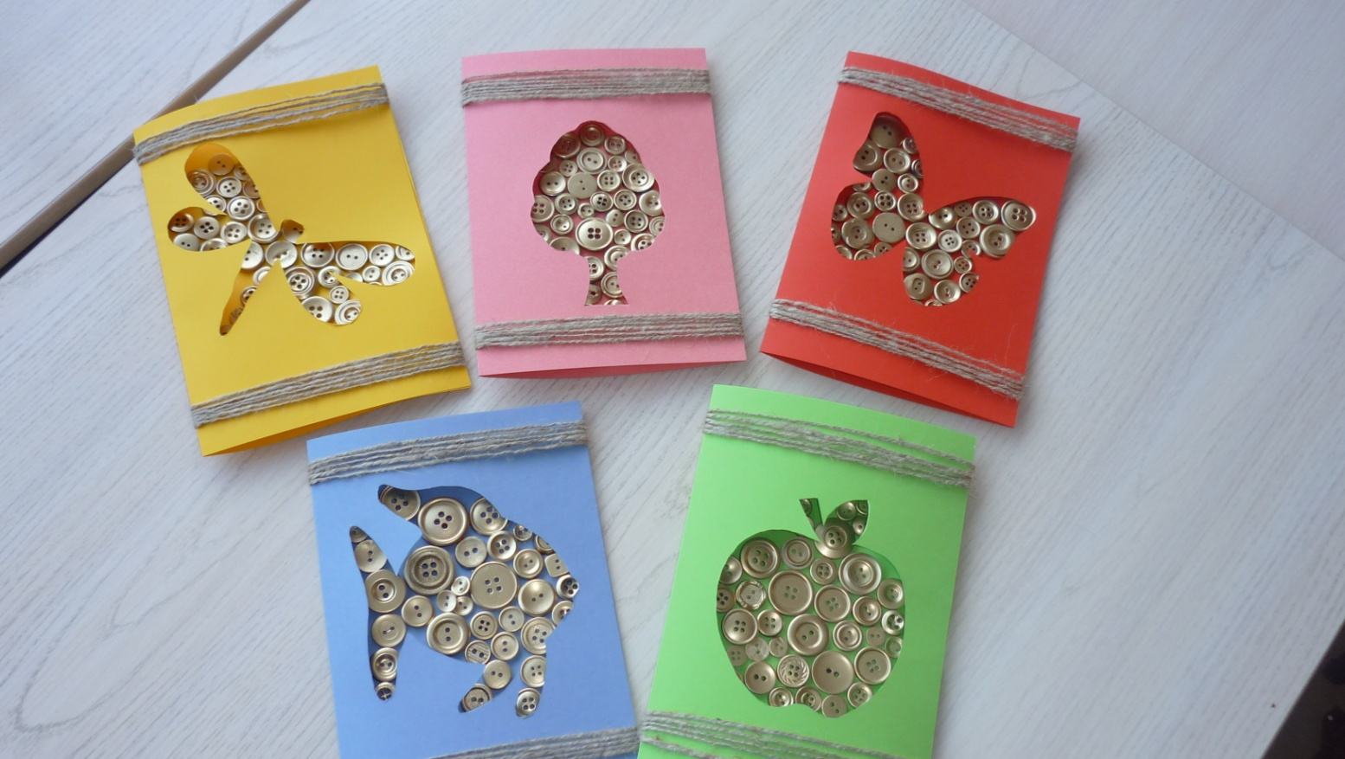

Мастер - класс

Новокузнецкий район, 2019 год

Мастер – класс: «Волшебный мир пуговиц», составила А.Ю. Маркова, воспитатель.

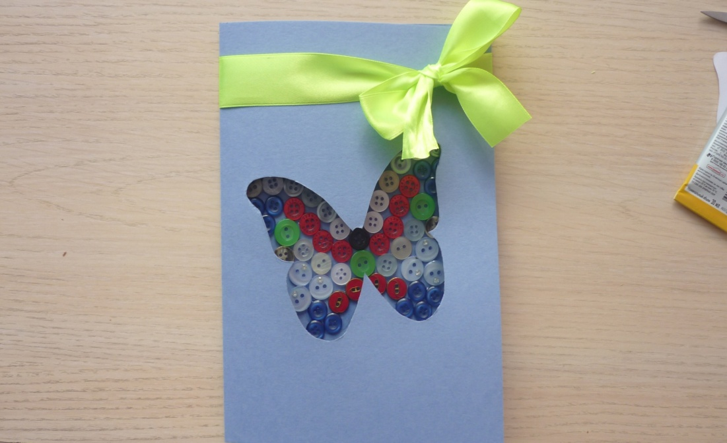

**Используемый материал:**

- цветной картон формата А4;

- шаблон бабочки;

- клей «момент»;

-ножницы;

-цветные нитки или атласная лента;

- пуговицы разных цветов и размеров.

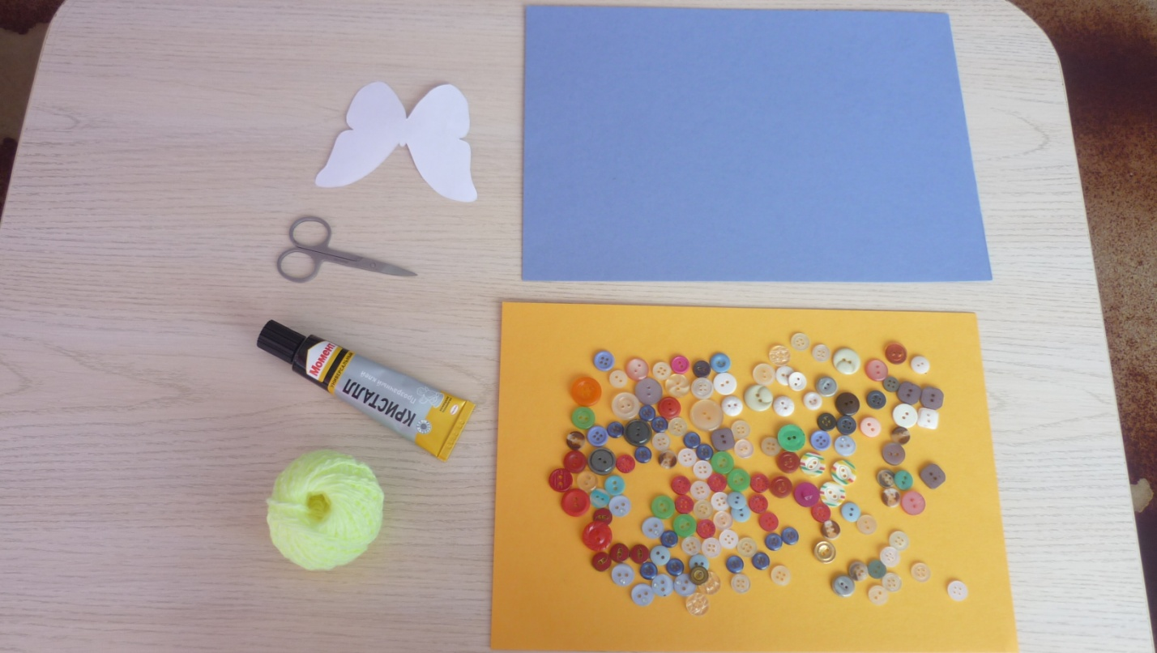

**Выполнение работы:**

1. Подготовим рамку для нашей аппликации. Для этого можно взять картон формата А4, шаблон бабочки. Обводим контур бабочки и вырезаем.

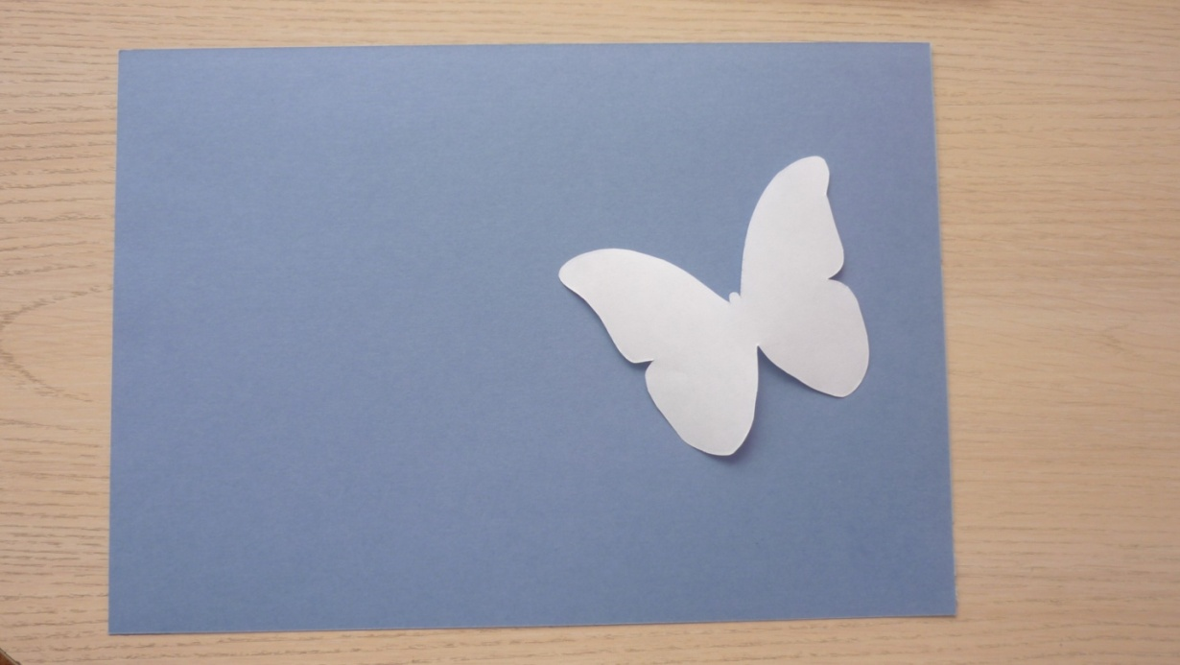

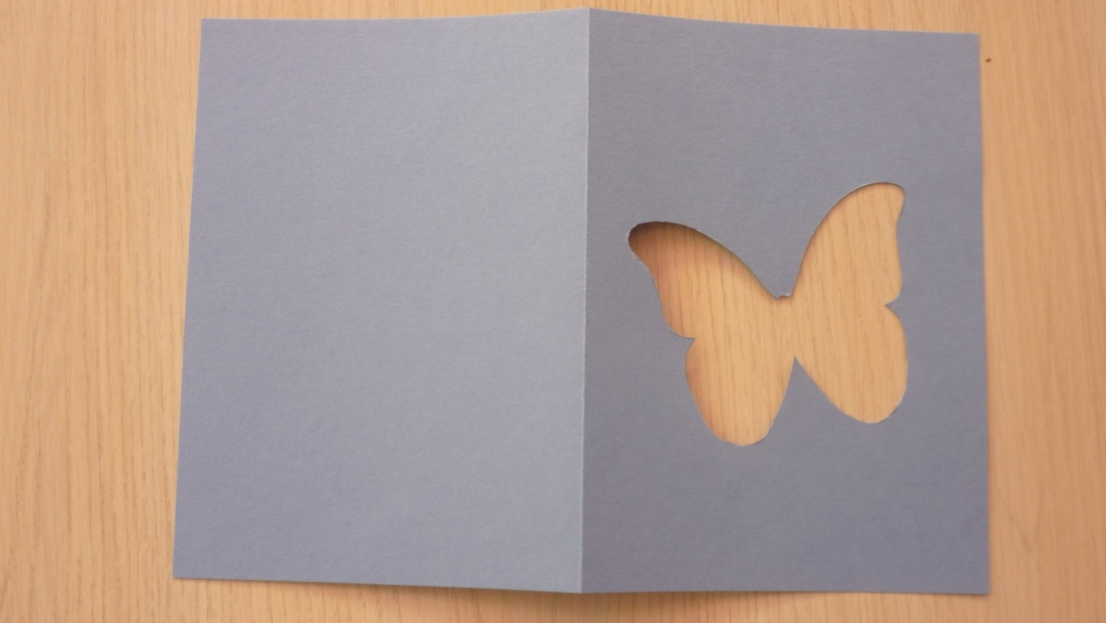

1. Поверхность смазываем клеем и выкладываем по контуру пуговицы.

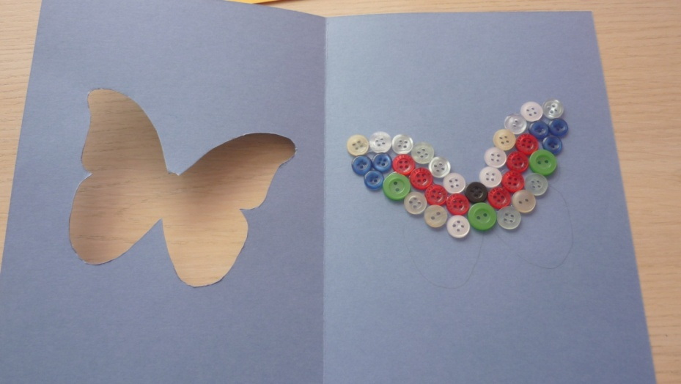

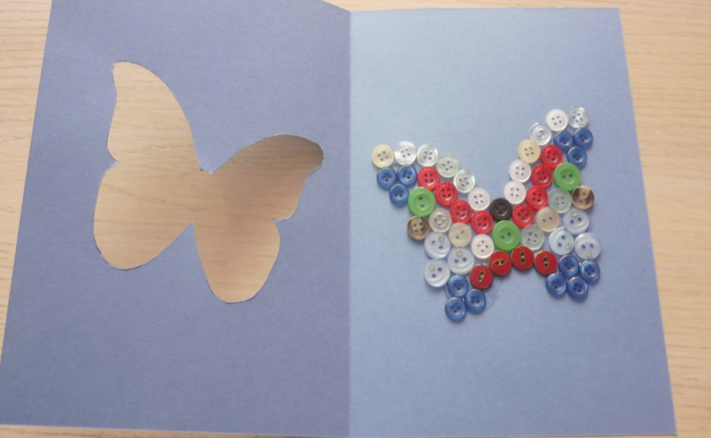

1. Дополнительно открытку украсьте ленточкой или цветными нитками, они будут придавать эксклюзивный вид аппликации.

